Dramatická noc

Musil vychází z domu krátce po půlnoci. Je celý v tmavém, aby byl nenápadný. Postupuje pomalu, podél zdí domů a zídek plotů. Kropáčkovi bydlí na opačné straně městečka. Kromě občasného štěkání psů postupuje Musil beze svědků. Dochází tak až na dohled vyhlédnutého domu. Zastavuje se, aby si zopakoval svůj plán. Zná to tu dobře, protože touto ulicí často jezdí s traktorem do polí. Mezi Kropáčkovými a dalším stavením je proluka. Pes není ani v jednom ze stavení. Mezi domy se dostane zezadu k zahradě, na které je záhon nádherných květáků. Je klidná noc, mraky zastiňují oblohu, a tak jediným světlem je pouliční osvětlení, které však na zahradu nezasahuje.
V husté tmě si musí zloděj občas posloužit baterkou. A právě pohybujícího světelného bodu si všímá stará paní Kropáčková, která nemůže kvůli bolesti spát a u okna se modlí růženec. Lekne se. Co to může být? Kočka? Ne, oči kočky vypadají jinak. Nějaké jiné zvíře? Ale jaké? A jak se dostalo do jejich zahrady? Už to nesvítí. Asi se mi to jenom zdálo.
Musil se blíží k vyhlédnutému záhonu s květáky. Díval se tady na ně ve dne. Je to nádherná zelenina a začíná pomalu dozrávat. Ale kde to bylo? V té tmě jsem ztratil orientaci. Nechci používat baterku, je to nebezpečné. Ale já to beze světla nenajdu.
Musil rozsvěcuje baterku a v té chvíli má stará žena jasno. Na zahradě je zloděj. Co mám dělat? Zakřičet na něho, a tak ho vyplašit? Uteče i s úrodou. A nikdo nikdy nezjistí, kdo nám řádil na zahradě. A příště přijde zas. Musím vzbudit mladýho.
Babička opouští svůj pokoj a po schodech stoupá nahoru. Musil ukrajuje první květák a hází jej do pytle. Na chvilku si musí posvítit, aby viděl na další rostlinu. Uřezává tak dalšího krasavce a vsunuje jej do pytle. Teď už snad nemusím svítit, vím, kde mám hledat další květák. Daří se mu to. Pro něho dobře, ale pro matku se synem v okně je to zavádějící. Pan Kropáček si myslí svoje: kdoví, co maminka viděla.
Musil se chystá uříznout další květák. Rukama jej však nemůže nahmatat. Svítit nechce, připadá mu to už hodně riskantní. Kde ta potvora může být? Přece to bylo po pravé ruce. Ale tu roste nějaké obilí, nebo co to je. „Do pr…,“ ujede mu nahlas sprostá nadávka.
Pleská si přes pusu, ale už je to venku. Vcelku zřetelně to zaslechnou i máma se synem, který zašeptá: „Je tam zloděj. Nesmíme ho vyplašit. Vzbudím Jirku a půjdeme na něho.“
Muž co nejtišeji opouští okno a jde pro syna do rožního pokoje.
Babička zavírá okno, aby šla dolů do svého. Klapnutí kličky však dole zaslechne zloděj. Pozorují mne, je mu hned jasné. Musím rychle pryč a nesmím svítit. Ale najdu tu díru v plotě? Barák je tam, musím od něho dozadu!
Musil s pytlem na zádech se vydává správným směrem. Klopýtá, ale nakonec naráží do plotu na konci pozemku. Hledá díru, ale marně. Musí si posvítit. Díru zahlédne. Světlo spatří i otec se synem, kteří právě vycházejí z domu na zahradu.
„Za ním, musíme ho chytit,“ zvolá otec a svítí si na cestu baterkou.
Musil je však už za plotem a táhne za sebou pytel s květáky. Vidí blížící se postavy. Doženou mě, je mu jasné. Musím z cesty pryč. Tam je kukuřice, do té se schovám.
Musil opouští cestu a slaboučké světlo z pouličního osvětlení mu stačí k tomu, aby vběhl do kukuřice. Zná to tu dobře. Kolikrát tu oral, vláčil či sklízel. Nahmatává řádek vzrostlých kukuřic, udělá pár kroků a zůstává nehybně klečet v prohřáté půdě.
Kropáčkovi svítí na cestu a jsou přesvědčeni, že zloděj jim nemůže uniknout. Proběhnou bez povšimnutí vedle skrytého Musila a spěchají dál. Zloděj toho využívá a pokračuje v útěku hlouběji do pole. Tam si lehá na pytel se zeleninou a je rozhodnut zde přečkat, než se jeho pronásledovatelé vrátí do svého domu.
Kropáčkovi se zastavují, mají už běhu dost, ale zloděje nevidí.
„Tu ho již nechytneme,“ přiznává otec.
„Co když běžel s lupem na druhou stranu?“ ptá se syn.
„Myslím, že ne. Viděl jsem jeho siluetu.“
„A kdo to byl?“
„To bych také rád věděl.“
„A neukryl se do pole?“
„I to je možné.“
„Půjdeme ho tam hledat?“
„Teď už je kdoví kde.“
„Takže jdeme domů?“
„Jo,“ souhlasí otec a vydává se na cestu zpět.
Když se blíží ke své zahradě, tak syn ukáže do pole. „Nejspíš je někde v kukuřici.“
„Máš asi pravdu. Chybělo nám pár metrů, abychom ho chytili. Ale jak mohl vědět o díře v plotě?“
„Musel to být někdo z okolí, kdo tu chodíval po cestě a díry si všiml.“
Otec se synem prolézají na zahradu, posvítí si na záhon a spočítají škodu. Pak už jdou domů. Přitom za sebou zabouchnou dveře. Musil to zaslechne i ve své skrýši. Je si jistý, že může vyjít na cestu. Ale co s pytlem? Mám ho tu pohodit? Ne, ne! Bezďák krade proto, aby měl na jídlo anebo na prodej. Takže pytel musí zmizet. Ale domů jej neponesu. Támhle je křoví, není do něho vidět ani ve dne. Tam pytel schovám a zítra jej naložím do traktoru.
Musil se vrací domů kolem třetí hodiny. Manželka ho čeká a hned ve dveřích se ho ptá: „Jak jsi dopadl?“
„Dobře, ale byly to nervy. Zítra ti dovezu pytel s květáky.“
„Naložím je a zavařím. Budeme mít něco na zimu. Ale teď už jdi spát. Ráno musíš zavčas do práce. A já už se postarám, aby tím zlodějem byl bezdomovec. Půjde od nás pryč a bude si pamatovat, že na mého muže neměl sahat.

Zatímco Musilovi jdou spát, tak u Kučerů se rozsvěcuje světlo. Rozžíhá ho otec rodiny, když zjistí, že jeho manželka vedle něho neleží. Polekaně vyskočí z lůžka a spěchá do kuchyně.
Když spatří manželku, tak se jí zeptá: „Co tu děláš tak potmě?“
„Nemohu spát, a tak přemýšlím.“
„A proč si nerozsvítíš?“
„Nechci nikoho rušit. I ty bys měl jít spát, ráno musíš do práce.“
„Ty také nemáš dovolenou a musíš do nemocnice. Mohu ti nějak pomoci? Co tě trápí?“
„Přemýšlím o tom, co mi včera večer řekl Tadeáš.“
„Co provedl?“
„Nic zlého. Řekl mi, že bych byla hezká maminka.“
„Tadeáš?“
„A pak mi vyprávěl o lišce, která byla nešťastná. Všechno se změnilo, když měla mláďata.“
„A co tím chtěl říct?“
„Nechápeš? Tou liškou jsem já. Hledám štěstí jinde než v rodině. Jsem nespokojená, protože nechci mít další dítě.“
„A je to pravda?“
„Ano. Můj syn mě zná víc než můj manžel.“
„Oba hledáme štěstí ve své práci, až jsme se kvůli tomu včera pohádali. Byl jsem z toho nešťastný.“
„Já taky.“
„A Tadeáš?“
„Asi nás slyšel. Navrhla jsem mu, aby jel se mnou na dovolenou k moři. A on mi řekl, že by chtěl prožít s námi nejkrásnější dovolenou doma. S miminkem.“
„To ti řekl?“
„Ano, to mi řekl. Teď už chápeš, proč nemohu spát.“
„A ty bys chtěla dítě?“
„Až dosud jsem si myslela, že chci být vrchní sestrou, a proto nemohu mít dítě. Byla to bludná cesta. Nebyla jsem šťastná.“
„Takže chceš mít miminko.“
„Toužím mít miminko. Vím, že to nezáleží jenom na mně. Ale především na Pánu Bohu. A pak na tobě.“
„Já toužím být tatínkem.“
„Opravdu? A proč jsi mi to neřekl?“
„Protože jsi nechtěla.“
„Ale teď už toužím. Chci být znovu maminkou. A třeba i vícekrát jako ta liška, která měla několik mláďat.“
„Já taky,“ říká tiše muž a v očích se mu lesknou slzy.
„Ty pláčeš?“
„Ty pláčeš taky.“
Vzápětí žena objímá svého muže a přitom se modlí: „Děkujeme ti, Bože, že jsi nám vrátil naši lásku. Děkujeme ti za Tadeáše, který se nám stal tvým poslem.“
Manželé zůstávají v objetí, až muž řekne: „Pojď, půjdeme spát. Teď už není třeba bdít tady v kuchyni.“
„Ano, jdeme spát,“ říká něžně žena a jde k vypínači, aby zhasla světlo uprostřed požehnané noci.

Je pátek ráno, i když sluníčko je teď v létě vysoko na obzoru. Musil sedá do traktoru a dlouze se napije z termosky, do které mu připravila žena silnou kávu, aby to v práci zvládl, když tak málo spal.
Zatímco traktorista vyjíždí do pole, Matěj vylehává v posteli a užívá si blaženého pocitu, že nemusí jít do školy.
Vtom vbíhá do jeho pokoje Honza a zvolá: „Máš vstávat! Nemáme doma ani chleba, ani rohlíky.“
Matěj už chce vyskočit z lůžka a zmlátit ho. Ale současně si vzpomene na poustevníka, který se ho určitě večer zeptá, jak je to s bráškou. Podle jeho rady v duchu poprosí Pán Boha o pomoc. Poté mu přestává Honza připadat jako provokatér, ale jako někdo, s kým je třeba jednat. Proto se ho klidně ptá: „A kdo tě za mnou posílá, když tatínek je na stavbě a maminka už dávno šije nějaká pyžama nebo košile?“
„Lístek na stole.“
„Podíváme se na něho.“
„Já ho donesu.“
„Díky, aspoň si ho přečtu v posteli.“
Honza je tu hned a čte sám z lístku: „Je třeba koupit ke snídani chléb, rohlíky, mléko, a když budete chtít, tak i sýr. Šunku ne, je pátek.“
„Dobře,“ říká klidně Matěj, „A kdo chce snídat?“
„Já,“ odpovídá bezelstně Honza.
„Když chceš první snídat, tak jsi první na řadě, kdo půjde nakoupit.“
„Ale já jsem ještě malý.“
„Nejsi malý. Jsi už velký a šikovný kluk.“
Honza hledí s vytřeštěnýma očima na bratra. Něco takového od něho ještě neslyšel. Až dosud byl pro něho škvrně, které umí akorát otravovat.
Matěj vidí, co s jeho bratrem udělala slova, která mu před chvílí adresoval. Vždyť já jsem mu až dosud nadával, protože byl protivný a otravoval. A nebyl takový proto, že jsem já byl na něho takový?
„Honzo, tvůj bráška je rozespalý, a ty jsi už svěží a hladový. Zaběhni na rožek do obchodu.“
„A budu to umět? Ještě nikdy jsem sám nenakupoval.“
„Pověz mi, jak to uděláš. Vyjdeš z domu a…“
„Zajdu na přechod. Až mně to auta dovolí, tak přejdu. V obchodě si vezmu vozík a dám do něho v sáčku chleba, rohlíky, přidám mléko a pak vyberu sýr, který máme všichni rádi. U pokladny zaplatím a budu fičet domů.“
„Ale pozor přes cestu.“
„Jasně, půjdu po přechodu. Ne, jak ty, když děláš frajera.“
Při posledních slovech už chce Matěj vybuchnout, co si to ten malý dovoluje. Ale vzápětí ho napadá, že Honza má s tím frajerem pravdu. Před rodiči si nedovolí jít mimo přechod, ale když je sám, tak jde schválně o pár metrů dál.
„Dobře,“ pochválí Matěj nakonec Honzu, že cestu za nákupem dobře popsal.
Jenom co chlapec vyběhne, tak za chvíli zvoní u dveří. Matěj s nechutí vstává a stoupá v něm hladina hněvu. Vzpomene si na poustevníka. Honza zvoní znovu, což probouzí v Matějovi nový nával hněvu. Ale on se modlí, jak mu radil poustevník. Pak teprve otevírá. Zírají na něho vystrašené oči Honzy, který čeká snůšku nadávek.
Matěj se však mírně zeptá: „Co je? Proč se vracíš?“
„Zapomněl jsem peníze i klíče.“
„Počkej! Peníze ti podám a klíče taky.“
„Díky,“ zvolá Honza a vybíhá na ulici.
Matěj stojí a dívá se za ním. Poustevník měl fakt pravdu. Ne bráška, ale já potřebuji změnit. A ta modlitba mě mění. Tadeáš říká dobře, že ten poustevník je svatý muž, protože je blízko Bohu.

Paní Musilová vychází z domu, když je sluníčko už dávno na obzoru. Počítá s tím, že lidé už budou nakupovat, stát před obchodem ve skupinkách a řešit problémy. Zpráva o krádeži by už měla jít mezi lidi.
Zamíří do obchodu, kam chodí lidé z celého městečka. Pozdraví a hned při odpovědích si všimne, že si ji lidé prohlížejí. Ano, zpráva o krádeži je už venku. A mezi podezřelými je i její manžel.
Nakupuje pomalu, aby se postupně setkala s více lidmi. Nikoho vhodného však nevidí. Až teď! Libuška. Spolu uklízejí ve škole. Od té se dozvím, co se povídá.
„Ahoj, Libuško, prázdniny chutnají, viď?“
„To víš, užívám si toho. Ale dneska mi přijede dcera s rodinou, tak bude po klidu.“
„Ale vždyť se na ně těšíš.“
„To víš, moc. Nakoupím, napeču a mohou přijet. A co? Proč trochu nepospíš?“
„Franta vstával brzy. Jel kosit za rosy.“
„Víš, co se o něm povídá?“
„O kom?“
„O tvém Frantovi?“
„Netuším.“
„Že prý krade a svádí to na bezďáka.“
„Franta? A krade?“ zvolá Musilová, aby vzbudila pozornost nakupujících.
„Dneska v noci nějaký chlap vykradl Kropáčkovy.“
„A co jim ukradl?“
„Květáky. Výstavní kusy!“
Musilová se nemusí ani rozhlížet, aby poznala, že prostor mezi regály se ucpává lidmi, kteří si nevynucují průchod, ale se zájmem poslouchají obě ženy.
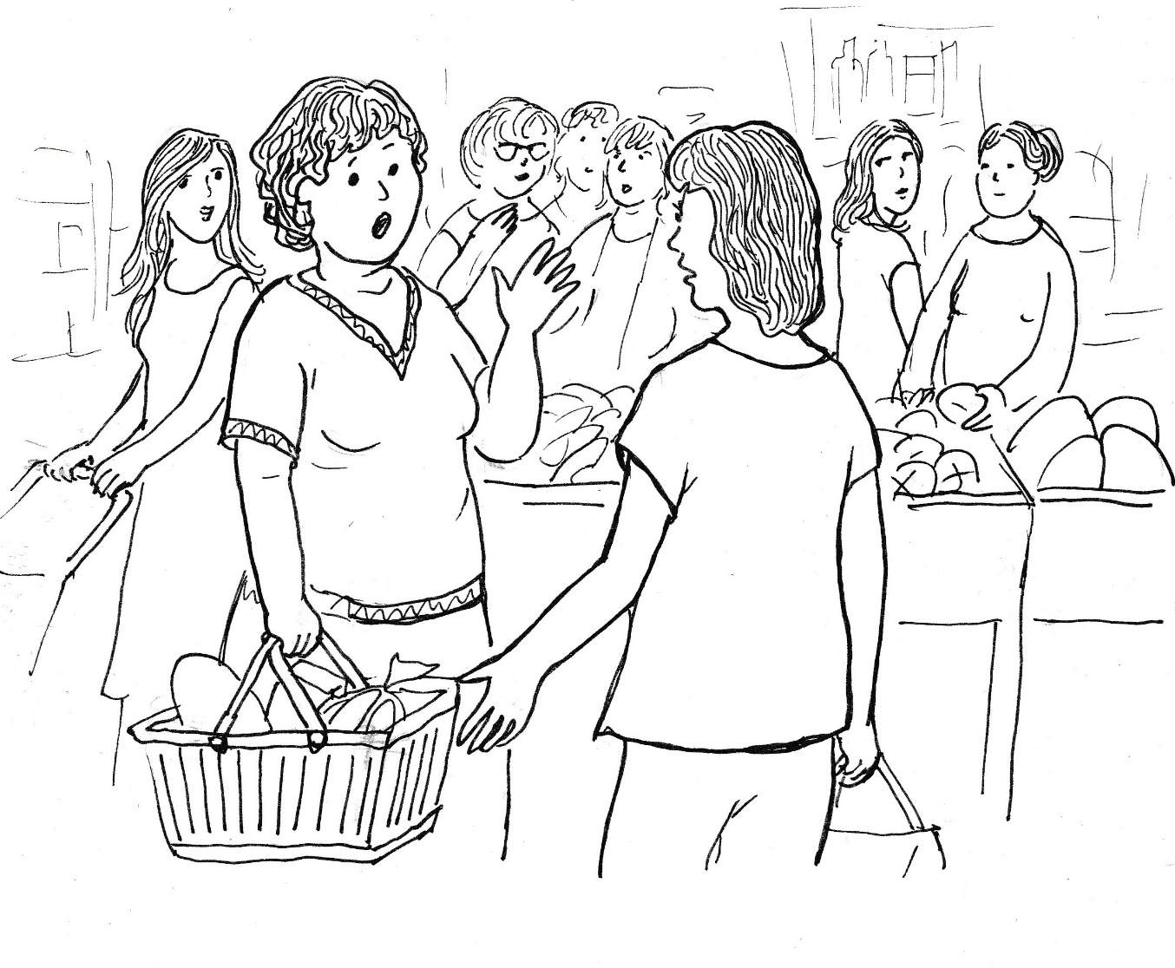

Musilová je rozená herečka. Její údiv nad krádeží je tak věrohodný, že jí přihlížející uvěří. K tomu dodává: „Ty klepy jsou na hlavu. Manžel bude v noci kvůli nějakému bezďákovi krást a v pět pojede kosit na louku! Spal jako mimino a ráno byl jako rybička. Už má dva hektary pokosený. Povídali jsme si přes mobil. Teď mu koupím čerstvou svačinku, sednu na kolo a zavezu mu ji na pole.
„Věděla jsem, že jsou to pomluvy,“ přitakává Libuška a snad desítka žen s tím souhlasí.
Musilová dělá, že ji problém kolem krádeže nezajímá. „Libuško, mají tam čerstvou šunku?“
Libuška však rozhovor skončit nechce. „Nikdy se tu nekradlo. A teď je to už podruhé. Kdo to může být?“
„Holka, to se mě moc ptáš. Já v noci spím,“ odpovídá Musilová mazaně.
„Nebyla bych tak klidná. Co když zítra vykrade ten darebák tebe.“
„Tak to mě nenapadlo.“
„Přece si nenecháme vykrádat zahrady nějakým bezďákem, který dělá ze sebe svatouška.“
„A jak to víš, že to udělal bezďák?“ hraje Musilová dál svou roli.
„Kdo jiný by to udělal? Z našich lidí nikdo. Slyšela jsem, že ho Kropáčkovi poznali.“
„A proč ho nechytli, když byli vzhůru.“
„Utekl jim dírou v plotě. Má to tu dobře obhlédnuté. Celý den se potuluje a hledá díry v plotě. A v noci krade.“
„A co s tím dělá?“
„Prodává to.“
Teprve teď se Musilová přidává: „Tak takový ptáček se nám tady usadil!“
„Počkáme, až půjde večer do kostela, a vyřídíme si to s ním.“
„A myslíš, že vás poslechne.“
„Když nepřestane, tak mu chlapi dají co proto.“
Ženy nacpané mezi regály přizvukují a Musilová ví, že má vyhráno. „Ale teď už tady skončeme. Musím donést chlapovi svačinu.“
„Já taky spěchám,“ přidává se Libuška a ostatní ženy se pomalu také rozptylují po obchodě.
Musilová skutečně jde koupit manželovi svačinu, i když to neměla původně v plánu. Musím svou roli dohrát. A Franta si dobré jídlo zaslouží. Odvedl perfektní práci. A já ostatně taky. Koupím svačinku i sobě a spolu pojíme. Bezďák to má spočítaný.

Honza donesl nákup a to už Matěje vytáhlo z postele. V pohodě spolu snídají. Jsou sami doma, protože Barča je u tety na prázdninách.
Ozývá se mobil. Volá Tadeáš: „Táhne mě to za poustevníkem. Nechceš jít se mnou?“
„Nemůžu, mám na starosti bráchu.“
Honza vyplašeně vzhlédne k bratrovi. Už zase jsem na obtíž. To zase bude doma k nevydržení. Proč jsem nemohl jet k tetě? Asi mě nechtěla, že nejsem hodný.
Tadeáš se chvíli odmlčí a pak navrhne: „Vezmi ho s sebou.“
„Co? To myslíš vážně?“
„Kdybych já měl bráchu, tak bych ho vzal.“
„Ty ho neznáš, jaký je. S ním se to nedá.“
Matěj při tom pohlédne na brášku a lekne se. Má v očích slzy. Hraje to na mě. Moc jsem si ho připustil. Musím ho zase dostat tam, kam patří. Ale co mi na to řekne poustevník? Večer se mě zeptá, jestli jsem se vždycky pomodlil.
Po chvíli odmlky je Tadeáš rozhodnut. „Počkám hodinu, a když nepřijdeš, tak půjdu sám.“
„Ale poustevník přece nemusí být doma:“
„Nevadí. Aspoň se podívám zblízka na jeho obydlí.“
„Počkej, nějak to udělám,“ konči Matěj hovor a vztekle se podívá na brášku, který bulí a nejí.
Když vypíná Matěj mobil, tak má v hlavě jediné: teď mu to dám, aby věděl, kdo je starší brácha.
Ale než se do něho pustí, tak je tu zase poustevník, který mu i teď radí: „Modli se za něho. Vždycky když ti bude lézt na nervy, tak se za něho modli. Modli se za něho samozřejmě i jindy, ale zvláště v těch obtížných situacích. Nevím, nakolik se změní Honzík, ale určitě se změníš ty.“
„Modlil ses?“ zeptá se z pozice staršího bratra.
Uslzený hoch zakroutí hlavou a polkne zbytek rozmělněného chleba.
„Tak se pomodlíme spolu.“
Honza kupodivu poslušně vstává a jde se postavit pod kříž. Matěj k němu přistupuje a dělá znamení kříže. „Otče náš…“
Bratři se poté pomodlí ještě „Zdrávas Maria“ a „Anděle Boží“. Nakonec Matěj přidává: „Pane Bože, veď nás, ať jsme dobrými bráchy.“
Ale to už se starší z obou bratří modlí zcela jinak, než když vyzýval k modlitbě. Potom ho laskavě vyzývá: „Honzo, sedneme si spolu v obyváku.“
Honza neví, co se děje. V obyváku se dějí jenom slavnostní věci: narozeniny a také nedělní obědy. Bratr ho tam posazuje proti sobě k malému stolku.
„Honzo,“ začíná Matěj a pohledem mladšího ujišťuje, že ho bere vážně. „Jsi už velký kluk. Chci ti svěřit tajemství, které znám jenom já a Tadeáš. Nesmíš je nikomu prozradit. Vydržíš to?“
„Jo. Nikomu a za nic to neřeknu.“
„Dobře. Věřím ti, od této chvíle jsi můj bratr i kamarád zároveň. Obleč se jako do lesa, dlouhé kalhoty, pevné boty.“
Honza vyskakuje ze židle a jde se oblékat. Přitom se modlí: „Pane Bože, ať to neskončí.“
Matěj volá mobilem kamarádovi. „Tadeáši, za chvíli jsem u tebe. Musím říct poustevníkovi, že se dějí u nás zázraky.“

